竞赛报名须知
一、报名时请提交以下材料：
- 请先填写《竞赛团体报名表》（需盖章）；
- 请考生提供身份证复印件一张；
- 请考生提供一寸白底彩色高清证件照电子版；
（注：电子照片必须是近期正面免冠彩色头像，头部占照片尺寸的2/3，白色背景无边框，图象清晰、神态自然、无明显畸变，尺寸为295像素x413像素，分辨率300dpi。用于后续证书制作，故请务必提供规范的电子照片，照片不符合要求不予制作证书！）；
- 请查看附件一《申报条件》，并提供自身对应申报条件的申报材料：
- 技能等级认定证书复印件一份，以及网站查询截图（请到人社部所属的技能人才评价工作网（http://www.osta.org.cn/）相应栏目进行查询，样例详见附件二）；
- 学历证书复印件一份，以及学信网上的《教育部学历证书电子注册备案表》（样例详见附件三），申请网址：https://www.chsi.com.cn/xlcx/rhsq.jsp。
- 本职业或相关职业工作年限证明：请直接在《认定报名表》里如实填写清楚即可。
- 《认定报名表》（申报后系统生成版本，后续协会会下发）。
即协会收到《竞赛团体报名表》初审通过后，会将人社系统自动生成的《认定报名表》PDF文件下发，请考生彩色打印出来后认真填写，并核对已有信息，如有不正确信息划掉后修正，最后须本人签名。在现场确认报名缴费时上交协会。
二、温馨提醒：完赛成绩公布后，可在人社部网站及协会官网、官方微信号查询（可微信扫描附件五：电子证书查询指南二维码，根据指引查询证书）；取证的考生可自行申请职业技能提升补贴，见附件四。

上海市电梯行业协会
2023年8月18日
附件一：
电梯安装维修工职业技能等级认定
申报条件

级别 | 申报条件
四级/中级工 | 具备以下条件之一者：  1、取得本职业或相关职业五级/初级工职业资格证书（技能等级证书）后，累计从事本职业或相关职业工作4年（含）以上。  2、累计从事本职业或相关职业工作6年（含）以上。  3、取得技工学校本专业②或相关专业③毕业证书（含尚未取得毕业证书的在校应届毕业生）；或取得经评估论证、以中级技能为培养目标的中等及以上职业学校本专业或相关专业毕业证书（含尚未取得毕业证书的在校应届毕业生）。
三级/高级工 | 具备以下条件之一者：  1、取得本职业或相关职业四级/中级工职业资格证书（技能等级证书）后，累计从事本职业或相关职业工作5年（含）以上。  2、取得本职业或相关职业四级/中级工职业资格证书（技能等级证书），并具有高级技工学校、技师学院毕业证书（含尚未取得毕业证书的在校应届毕业生）；或取得本职业或相关职业四级/中级工职业资格证书（技能等级证书），并具有经评估论证、以高级技能为培养目标的高等职业学校本专业或相关专业毕业证书（含尚未取得毕业证书的在校应届毕业生）。  3、具有大专及以上本专业或相关专业毕业证书，并取得本职业或相关职业四级/中级工职业资格证书（技能等级证书）后，累计从事本职业或相关职业工作2年（含）以上。
备注 | ①相关职业：电梯装配调试工、特种设备检验检测工程技术人员（电梯）。  ②本专业：电梯工程技术专业  ③相关专业：理工科专业

类别名称 | 鉴定项目 | 本科专业 | 高职高专专业 | 中职专业 | 备注
职业资格鉴定A类项目 | 电梯安装维修工 | 机械电子工程  机械设计制造及其自动化  工业设计  材料成型及控制工程  制造工程  机械工程及自动化  电气工程及其自动化  过程装备与控制工程  机械工程及自动化  微机电系统工程  自动化  电子信息工程 | 机械设计与制造  机械制造与自动化  电机与电器  精密机械技术  数控技术  模具设计与制造  材料成型与控制技术  焊接技术及自动化  焊接质量检测技术  钢结构建造技术  计算机辅助设计与制造  机电设备维修与管理  数控设备应用与维护  检测技术及应用  机电一体化技术  电气自动化技术  生产过程自动化技术  制冷与空调技术  制冷与冷藏技术  工业设备安装工程技术  机电安装工程  机械质量管理与检测技术  设备安装技术  电气设备应用与维护  冶金设备应用与维护 | 机械制造与控制  机械加工技术  数控技术应用  电机与电器  模具设计与制造  焊接  金属热加工  金属表面处理  机电技术应用  电气自动化技术  电气运行和控制  电气技术应用  机电设备安装与维修  机电技术应用  机电一体化技术  制冷和空调设备运用与维修  城市轨道交通车辆  城市轨道交通控制
附：2018年上海市职业技能鉴定项目与相关专业对应表
附件二： 证书信息网站查询截图样表
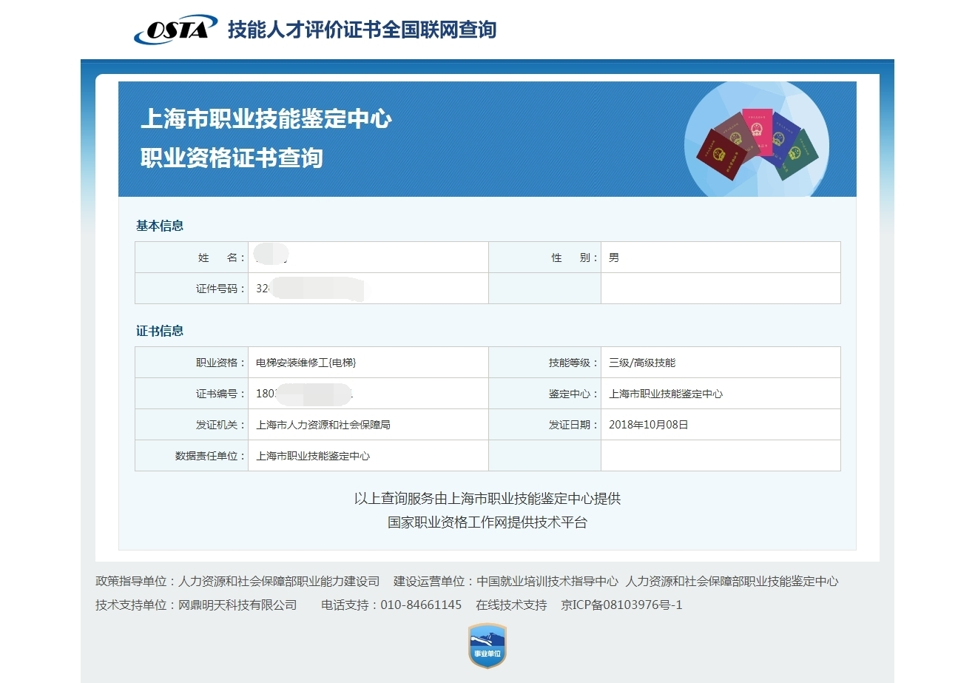

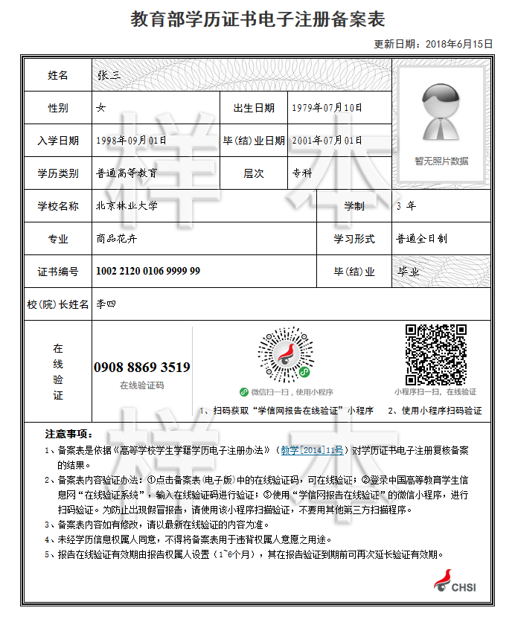
附件三： 学信网申请渠道及《教育部学历证书电子注册备案表》样表
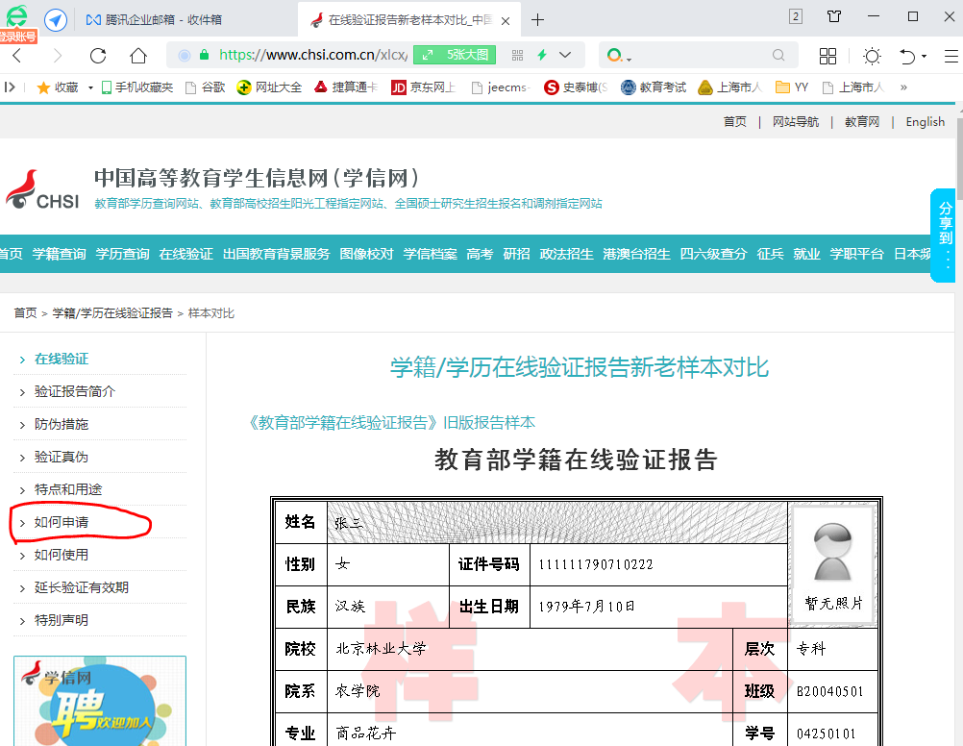

附件四:
电梯安装维修工职业技能等级认定
补贴标准
——2022年6月上海市人社局新修订

一、补贴条件
符合条件的劳动者结合自身需要通过各种方式提高技能，参加职业技能等级认定，并取得职业技能等级证书，予以职业技能提升补贴。
二、补贴标准
根据劳动者取得职业技能等级证书的不同等级，补贴标准分别为：

序号 | 职业技能等级 | 补贴标准（元/人） | 一般人员补贴（元/人）  （在职从业人员,按补贴标准的80%享受职业技能提升补贴）
1 | 初级工（五级） | 1500 | 1200
2 | 中级工（四级） | 2000 | 1600
3 | 高级工（三级） | 2500 | 2000
4 | 技师（二级） | 3000 | 2400
5 | 高级技师（一级） | 3500 | 2800

其他情况：补贴对象范围内的本市户籍失业人员、协保人员和原农村富余劳动力，以及残疾人、退役五年内的退役士兵按补贴标准享受100%职业技能提升补贴；高等院校毕业学年学生在毕业学年取得中级及以上职业技能等级证书，按补贴标准的80%享受职业技能提升补贴；中等职业学校毕业学年学生在毕业学年取得职业技能等级证书，按补贴标准的80%享受1次职业技能提升补贴。
三、补贴申请
劳动者按规定参加由企业职业技能等级评价机构或社会培训评价组织实施的职业技能等级认定，并取得职业技能等级证书的，自证书核发之日起12个月内，本人通过“上海人社”APP或前往各区就业促进中心申请职业技能提升补贴。
四、其他
（一）同一职业（工种）同一等级不可重复享受补贴。劳动者已享受过相关职业（工种）等级补贴的，不可再次享受该职业（工种）等级及以下等级的职业技能提升补贴。
（二）通过竞赛晋升或表彰取得证书；公务员、事业单位从事非技能岗位的从业人员参加职业技能等级认定的，不可申请职业技能提升补贴。
（三）根据国家和本市关于职业技能提升行动专账资金管理办法的规定，对纳入专账资金使用范围的各类项目，原则上每人每年可享受不超过3次补贴。

备注：补贴领取教程可打开此网站链接查看（https://mp.weixin.qq.com/s/0pWK_yRpLfd2F15VRlZ7Bg）。
附件五：电子证书信息查询指南二维码


